 |  | подпись | дата | Заказчик: Администрация муниципального образования Выселковский район
И.О. Нач. упр. | Галиулин В.С.
Исполн. | Труфанова А.А.
 |  |  |  | Адрес: ст. Выселки | стадия | лист | листов
 |  |  |  | Адрес: ст. Выселки |  | 1 | 1
 |  |  |  | М – 1:2000 | Управление архитектуры и градостроительства МО Выселковский район
План границ земельного участка  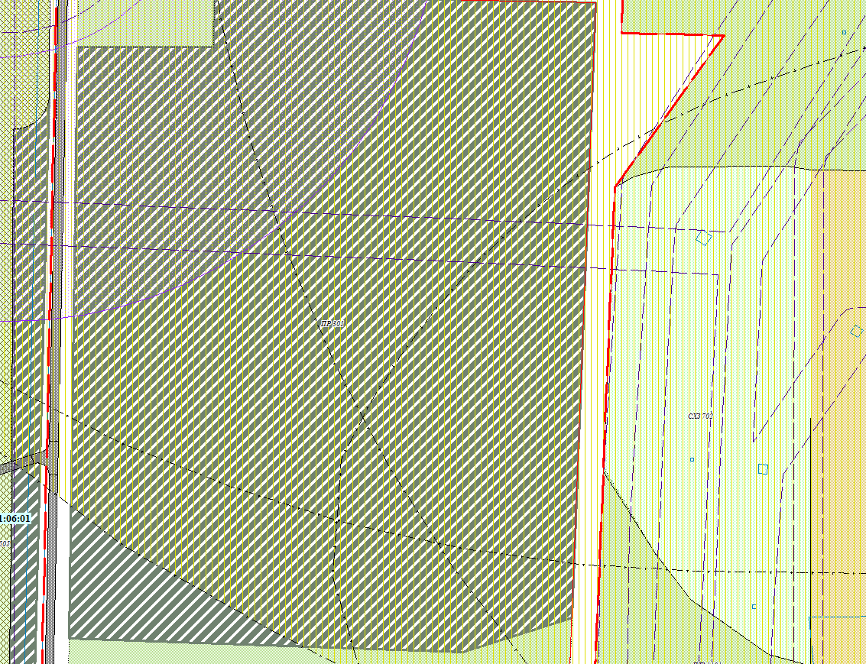  2  3  1  4  5 | Условные обозначения:  – земельный участок площадью 13906 кв.м  Адрес: Россия, Краснодарский край, Выселковский район, станица Выселки.  Кадастровый номер: 23:05:0602003:324  Категория земель: земли населенных пунктов  Вид разрешенного использования: легкая промышленность, пищевая промышленность, строительная промышленность, энергетика, связь, целлюлозно-бумажная промышленность, нефтехимическая промышленность.  Информация о собственнике: государственная собственность, правообладатель – администрация муниципального образования Выселковского района Краснодарского края
  № п/п | широта | долгота
  1 | 45,5999˚ | 39,6488˚
  2 | 45,5999˚ | 39,6503˚
  3 | 45,5988˚ | 39,6503˚
  4 | 45,5988˚ | 39,6488˚
  5 | 45,5994˚ | 39,6496˚

11

